**Навык Алисы «Угадай животного по его части»**

Идея навыка заключается в том, чтобы человек мог узнать, повторить названия животных, их внешний вид и питание. Благодаря навыку можно узнать что-то новое.

Суть навыка заключается в том, что человеку выдается часть животного и он должен угадать что это за животное, если он не угадывает, то ему выдается другая часть животного (всего у человека 3 попытки), если он угадывает, то он может попробовать угадать чем питается это животное, если в этот раз он не угадывает всё начинается заново, а если угадывает он может продолжить игру. Таким образом, игра продолжается до тех пор, пока все животные не будут угаданы.

Для этого навыка использовались такие классы как:

1. flask

2. logging

3. random

Так же при запуске навык спрашивает ваше имя и проверяет правда ли это имя:

def get_first_name(req):  
 for entity in req['request']['nlu']['entities']:  
 if entity['type'] == 'YANDEX.FIO':  
 if 'first_name' in entity['value'].keys():  
 return entity['value']['first_name']  
 else:  
 return None  
 return None

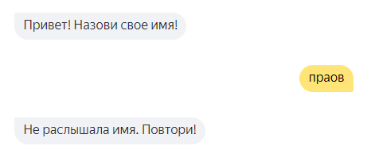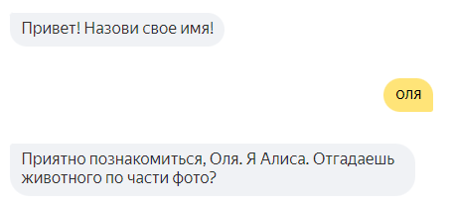

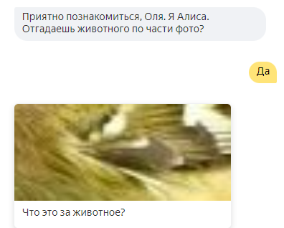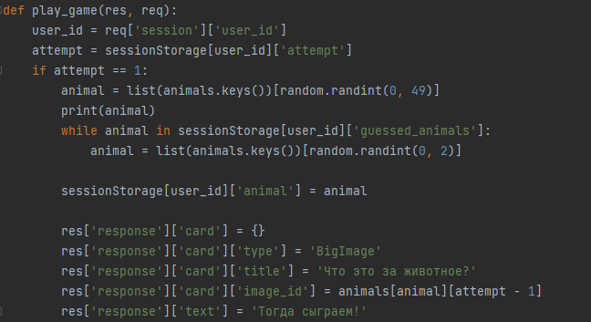

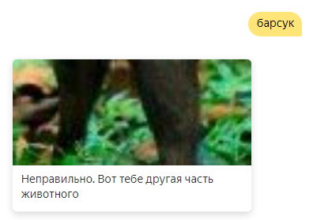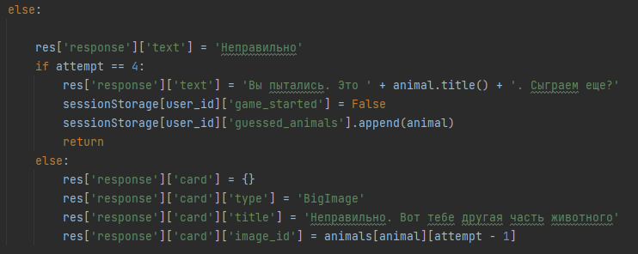

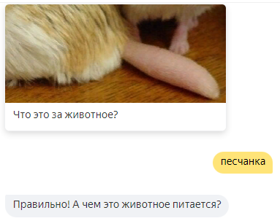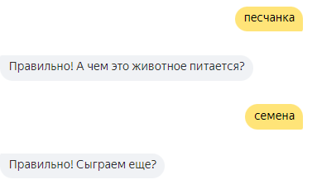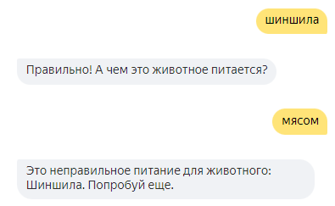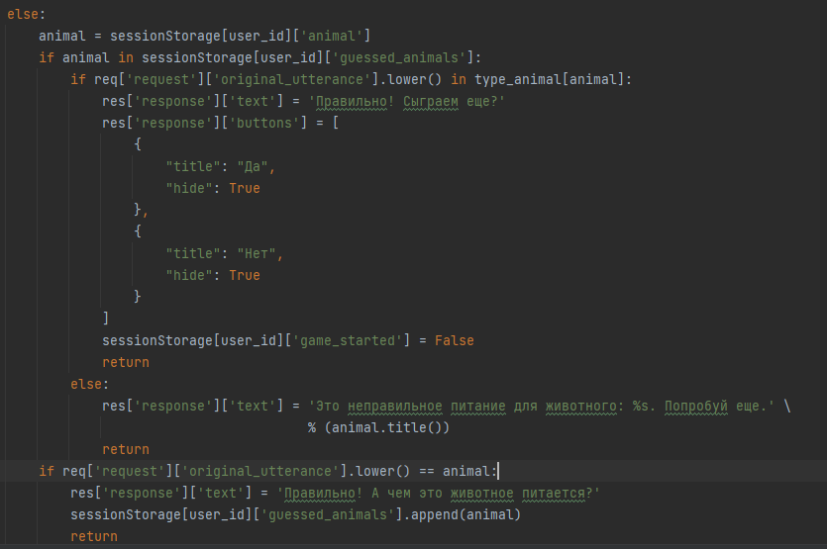

Возможно доработать:

* Добавить большее количество животных
* Добавить ограниченное количество попыток для питания животных